Communiqué pour diffusion immédiate

La tournée du Gros Buck tire sa révérence après 7 ans

Une dernière chance de la voir en Abitibi-Témiscamingue et au Nord-du-Québec

Montréal, le 2 septembre 2025 – Après sept années à faire rire les spectateurs de l’Abitibi-Témiscamingue et du Nord-du-Québec, la tournée du Gros Buck prendra fin cet automne. Du 14 au 19 octobre 2025, le public pourra assister à une ultime série de représentations réunissant sur scène en formule comédie club Andy St-Louis, Rachelle Elie, Stéphane Poirier et Derrick Frenette.

Originaire de Val-d’Or, l’humoriste et comédien Derrick Frenette a lancé cette tournée sur un coup de tête après un spectacle à Matagami en 2018. Depuis, elle est devenue un rendez-vous annuel incontournable.

« L’idée de revenir chaque année en région avec des collègues m’excitait beaucoup. C’était aussi une façon de faire découvrir des talents émergents au public d’ici et de leur faire voir notre région », explique l’humoriste.
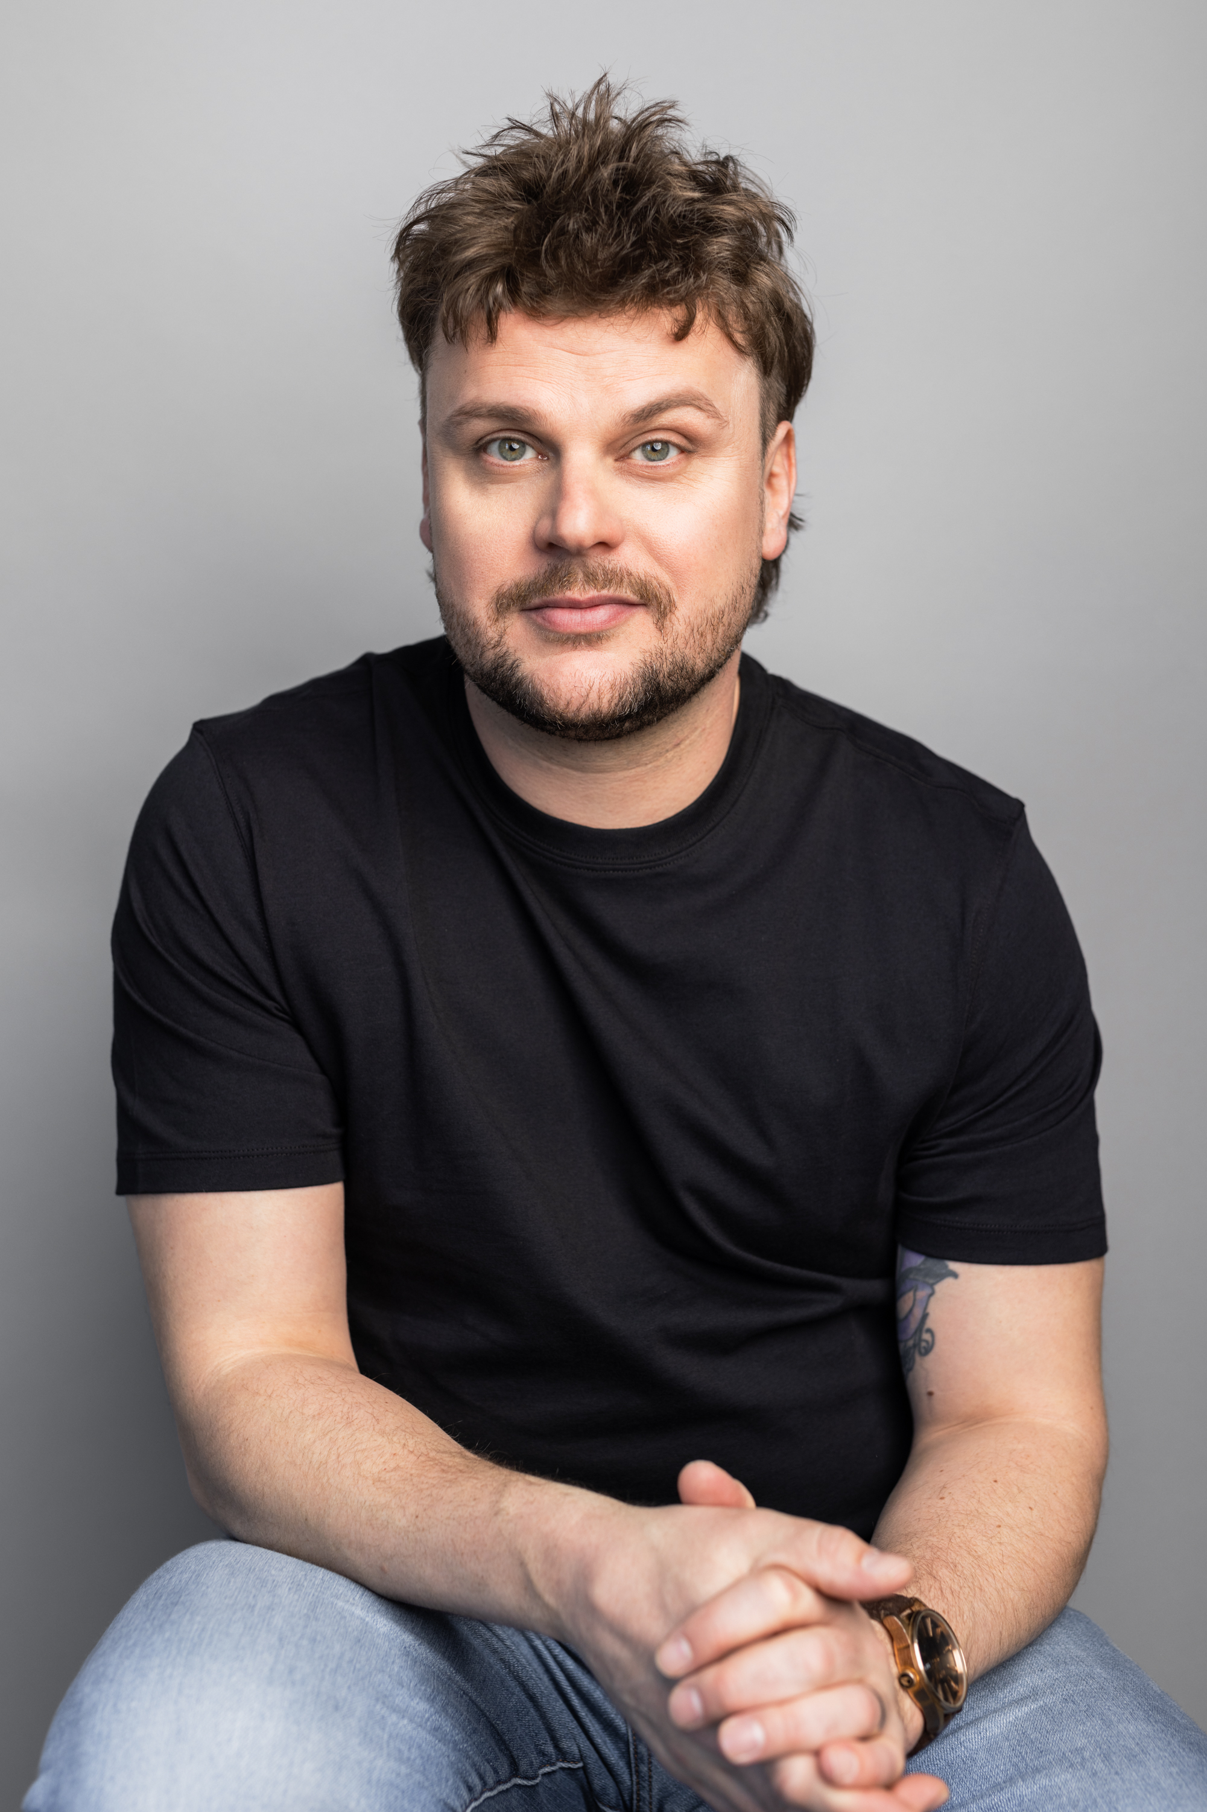
La tournée du Gros Buck a traversé la pandémie et est désormais intégrée au réseau Spectour, une belle réussite pour Frenette, seul producteur du projet depuis le début de l’aventure:

« Je suis fier d’avoir amené ce projet au plus haut niveau régional et d’avoir présenté près de 25 humoristes en région au fil des ans », souligne-t-il.

Mais, comme toute bonne chose a une fin, Frenette sent qu’il est temps de tourner la page :

« Parfois, le public prend pour acquis qu’un projet sera toujours là... Je crois qu’on pourrait continuer, mais je sens que le moment est venu. Ce projet a dépassé mes modestes attentes depuis très longtemps et j’en suis heureux! »

Dates de la tournée 2025

- 14 octobre – Théâtre des Eskers, Amos
- 15 octobre – Salle Félix-Leclerc, Val-d’Or
- 16 octobre – Théâtre du Rift, Ville-Marie
- 17 octobre – Théâtre du Cuivre, Rouyn-Noranda
- 18 octobre – Théâtre Lilianne-Perreault, La Sarre
- 19 octobre – Centre civique, Matagami

🎟️ Billets en vente dès maintenant au www.derrickfrenette.ca et sur les sites des salles participantes.

Derrick Frenette : une année chargée à l’écran et sur scène

En plus de clore la tournée du Gros Buck, Derrick Frenette poursuit sa carrière télévisuelle. Après avoir incarné un personnage marquant dans la dernière saison de STAT, il sera de la distribution de plusieurs productions au cours de la prochaine année : Mr. BIG (TVA), Anticosti (SÉRIES +), Vestiaires (SRC) et Coup de gueule (CRAVE).

« Je joue des personnages très variés et je sens qu’il y a un bel intérêt de ce côté chez les réalisateurs et producteurs. C’est toujours emballant d’explorer des rôles qui sont loin de moi et de me sentir challengé dans un autre domaine! »

L’humoriste vient également de compléter la tournée de son deuxième spectacle Pas pire rodé présenté en région au printemps dernier et amorce un nouveau rodage cet automne, notamment au Bordel Comédie Club à Montréal.

Source et informations
Derrick Frenette, producteur de la tournée du Gros Buck
📧 derrickfrenette@gmail.com
📞 514-706-1701

– 30 –

